 | 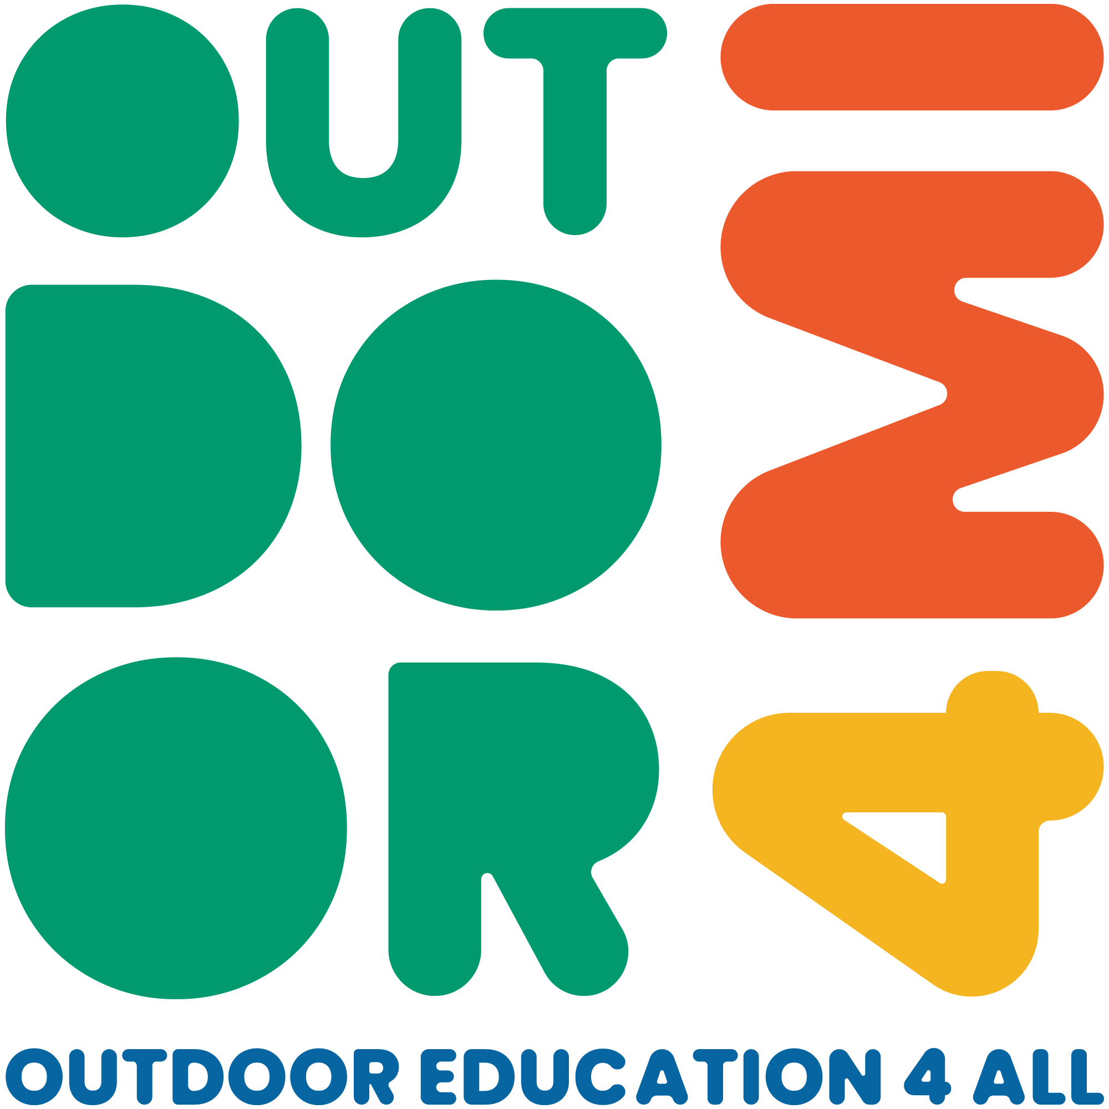

Titlu | OUTDOOR4MI - Outdoor Education for Pupil with Mobility Impairments in Kindergarten (Educație în aer liber pentru preșcolarii cu deficiențe de mobilitate)
Nr. proiect | KA220-SCH-3A3727C7
Program de finanțare | Erasmus+ KA220-SCH - Cooperation partnerships in school education  Call 2023 Round Round 1
Perioada de derulare | 01.11.2023 - 31.10.2025 - 24 de luni după semnarea contractului de finanțare
Valoarea proiectului | 250.000 EUR
Bugetul aprobat direcției | 25.300 EUR (partner no.4)
Obiectivul principal al proiectului este acela de a promova activitățile în aer liber pentru instruirea unei noi generații de cetățeni europeni în spiritul respectului pentru mediul înconjurător, de la o vârstă fragedă, încercând să nu lase pe nimeni în afara procesului educațional, conform promovării realizate de EU Green Deal.
În acest sens, proiectul își propune să îi ajute pe profesorii/educatorii copiilor de vârstă preșcolară să conștientizeze valoarea activităților în aer liber, atât în sensul de educație ecologică, cât și în sensul de implicare în aceste activități a tuturor copiilor, în particular a celor cu dificultăți locomotorii, cei mai afectați de diverse tipuri de bariere în multe contexte de învățare.

Grupuri țintă:
- profesori/educatori pentru vârsta preșcolară (ECEC teachers)
- preșcolari 3-5 ani, inclusiv copii cu deficiențe locomotorii

Scopul proiectului este de a oferi profesorilor/ educatorilor o gamă largă de resurse educaționale destinate să faciliteze realizarea de activități educative în aer liber pentru preșcolari. În acest sens, partenerii proiectului vor elabora un Ghid, un Curriculum și un Set de instrumente practice.

Rezultate scontate:
- Ghid (WP2): un ghid practic care sprijină profesorii/educatorii în elaborarea unor activități (în sălile de clasă sau în aer liber) eficiente și accesibile tuturor copiilor, inclusiv celor cu deficiențe locomotorii;
- Curriculum pentru instruirea profesorilor/educatorilor (WP3): un manual pentru instruirea profesorilor/educatorilor: le furnizează profesorilor/educatorilor abilitățile necesare pentru implementarea activităților experimentale în aer liber sau în sălile de clasă, cu atenția concentrată spre implicarea copiilor cu deficiențe locomotorii.
- Set de instrumente practice (WP4): un set de activități în aer liber pentru implementarea unor ateliere de lucru inclusive, activități bazate pe instrumente digitale și pe o abordare interdisciplinară, concentrându-se pe implicarea copiiilor cu deficiențe locomotorii.
- Îmbunătățirea abilităților profesorilor/educatorilor
- Conștientizarea de către copii și de către familiile lor a importanței activităților în aer liber
- Cei interesați folosesc în activitatea lor zilnică resursele proiectului.
Aceste resurse vor fi testate prin intermediul Consiliilor Școlare, a unei sesiuni de instruire transnaționale și a unor sesiuni locale de instruire, la care vor participa 70 de profesori/educatori din țările partenere.
Impactul preconizat al proiectului este creșterea gradului de implementare a activităților în natură, sensibilizarea și conștientizarea importanței conexiunii cu mediul înconjurător, dezvoltarea unor strategii incluzive pentru a permite tuturor elevilor, în mod special celor cu dificultăți locomotorii, să se bucure de beneficiile acestui tip de activități. De asemenea, prin activitățile proiectului, se dorește transmiterea către părinți de informații despre valoarea acestei abordări.

OUTDOOR4MI este realizat în parteneriat cu:
P1: Coordonatorul proiectului - CO&SO - CONSORZIO PER LA COOPERAZIONE E LA SOLIDARIETA'-CONSORZIO DI COOPERATIVE SOCIALI-SOCIETA' COOPERATTIVA SOCIALE (Italia) - este o întreprindere socială, coordonează 185 de servicii din domeniul educație(în special grădinițe), cu legătură directă cu peste 8900 de beneficiari.
P2: Municipio de Lousada (Portugalia) - instituție publică/ coordonează serviciile educaționale ale municipalității din Lousada
P3: European University Cyprus (Cipru) - instituție de învățământ superior; personal academic cu expertiză dezvoltarea modelelor didactice moderne, cu abordări multimodale și IT
P4: Direcția Generala de Asistenta Sociala si Protectia Copilului Harghita (România) - instituție publică, subordonată Consiliului Județean Harghita, coordonează serviciile sociale de asistență socială și protecția copilului, servicii de îngrijire de zi și servicii rezidențiale pentru aproximativ 1200 de copii, inclusiv pentru cei cu dizabilități severe în județul Harghita
P5: Asociación Mundial de Educadores Infantiles (AMEIWAECE) (Spania) - asociație internațională a educatorilor pentru educație timpurie, care sprijină profesorii în munca lor zilnică
P6: Newark School (Malta) - este o școală primară, activă în proiecte educaționale inovative
P7: Spazio Aperto Servizi Societa Cooperativa Sociale (Italia) - este o întreprindere socială care sprijină familiile aflate în dificultate și persoanele cu dizabilități în sfera socială, a sănătății, educației și locuirii; coordonează servicii de îngrijire de zi și servicii de îngrijire a copiilor cu dizabilități în orașul metropolitan Milano.

Informații suplimentare puteți găsi pe pagina web a proiectului, care dispune de traduceri în limbile partenerilor proiectului:
https://www.outdoor4mi.eu/?fbclid=IwAR1kwn6SnNHk8Jgdup20Nwlv_Yy3D7Rj6AgyxNZKZGf1XM2H32QurqKBVWE
Pentru informații curente, vă rugăm să accesați pagina Facebook a proiectului:
https://www.facebook.com/outdoor4mi

